Воспоминания о студенческих годах
Юрия Матвеевича Баяковского.

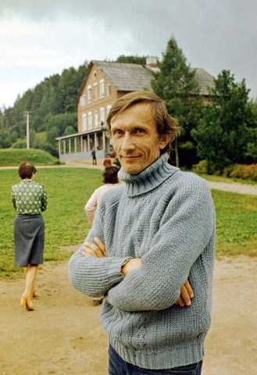

Ю.М. Баяковский.1972г. Люллемяэ. Фото из архива Кеткова Ю.Л.

В июне 2014 года ушел из жизни Юрий Матвеевич Баяковский, один из ведущих специалистов СССР и России по компьютерной графике, выпускник АВТФ МЭИ 1960 года. Созданный под его руководством в Институте прикладной математики АН СССР программный пакет «ГРАФОР» хорошо знаком всем специалистам по машинной графике и широко использовался в 80–90-х годах прошлого века. Последние двадцать лет Юрий Матвеевич заведовал лабораторией компьютерной графики и мультимедиа факультета ВМК МГУ имени М.В. Ломоносова. Им подготовлено тринадцать кандидатов наук. Предлагаемые воспоминания о Ю.М. Баяковском относятся к годам нашей совместной учебы в МЭИ в 1954–1960 гг.
Юрий Матвеевич (далее — Ю.М.) родился в 1937г. на Урале, в поселке Лобва, расположенном на севере Свердловской области. Его отец Матвей Родионович погиб на фронте в 1942 г. Мать Анна Семеновна вырастила троих детей. Ю.М. был старшим, далее шли сестра Валентина и брат Виктор. В 1954 г. Ю.М. окончил школу с золотой медалью и поехал учиться в Москву.
С Ю.М. я познакомился в последних числах августа далекого 1954 года. Приехав учиться в МЭИ, куда поступил в июле, и получив направление в комнату общежития, я застал уже живущего там Ю.М. Оказалось, что он приехал в Москву в июле поступать в Физтех, опоздал на конкурс медалистов, сдавал на общих основаниях, но не прошел, и далее подал документы в МЭИ, также на общих основаниях. Следует отметить, что ему предлагали с результатами Физтеха поступить без экзаменов на энергомашиностроительный факультет, но он отказался и написал заявление на специальность по вычислительной технике с конкурсом 6 человек на место. В той комнате на 5 койко-мест, где нам предстояло жить, в августе проживало 7 абитуриентов (было 2 двух-ярусных койки), и из этих 7 абитуриентов поступил в МЭИ только Ю.М.
С Ю.М. мы попали в одну группу. Группа была сформирована только из медалистов, чтобы сравнить ее успехи с группами из немедалистов. Забегая вперед, скажу, что это испытание мы выдержали. Вначале во всех группах было по 32–33 человека. К концу 2-го курса у нас осталось 26 человек, а в других группах менее 21-23 человека. Для оставшихся студентов был организован новый конкурс. Предлагалось написать новое заявление о выборе специальности. К этому времени, в связи с большой дискуссией в стране о такой ранее запрещенной науке, как кибернетика, популярность вычислительной техники сильно возросла, и на эту специальность оказался самый высокий конкурс. Мы с Ю.М. его выдержали и снова оказались в одной группе. В группах на 3-ем курсе осталось по 22–23 человека.
Чтобы понять, почему численность к 3-му курсу сократилась примерно на четверть, следует кратко сказать об организации занятий на 1–2 курсах. С понедельника по пятницу было по 8 часов аудиторных занятий, с 9 до 17 часов. В субботу было 6 часов занятий. После этого нужно было выполнять домашние задания по математике, физике и т.д. Особенно трудоемкими были задания по черчению, где нужно было представить чертежи формата А1. Первый курс вспоминается как время беспрерывных занятий, практически без свободного времени, с единственным желанием выспаться. На 2-ом курсе немного приспособились к этому изнурительному ритму, по воскресениям стали выезжать погулять в центр Москвы.
Немного из жизни и быта в общежитии. В комнатах проживало по 5 человек. Почти во всех сразу организовались студенческие коммуны, чтобы вместе завтракать и ужинать. На неделю выделялись дежурные для закупки продуктов и приготовления питания. Наиболее популярными были котлеты Микояновского комбината и макароны. В зимнее время котлеты закупались на несколько дней и вывешивались в форточках на улицу. Не все коммуны оказались крепкими. Уже со 2-го курса некоторые начали распадаться. Единственной коммуной, просуществовавшей все 6 лет, оказалась наша. И после окончания института мы поддерживаем дружеские связи. А у трех человек, оставшихся в Москве — Юрия Матвеевича, Вячеслава Павловича Берсенева и пишущего эти строки — студенческая дружба переросла в дружбу семьями.
В нашей коммуне Ю.М. выделялся как наиболее организованный и целеустремленный. На 1-ом курсе, приходя в комнату после занятий, мы уже видели его за чертежной доской. Он первым выполнял эпюры, чертежи и другие задания. Он же первым проторил для нас дорогу в читальный зал, как место для спокойных занятий, в отличие от шумной комнаты общежития. По-видимому, это ежедневное напряжение имело и теневые стороны. Ю.М.-единственный среди нас начал курить и не смог отказаться от этой привычки.
Настоящая студенческая жизнь, как ее описывают в книгах и показывают в кино, началась для нас только с 3-го курса. На 4–5 курсах у нас был введен в расписание день УИРа — день учебно-исследовательской работы, который мы с удовольствием проводили на своей кафедре вычислительной техники.
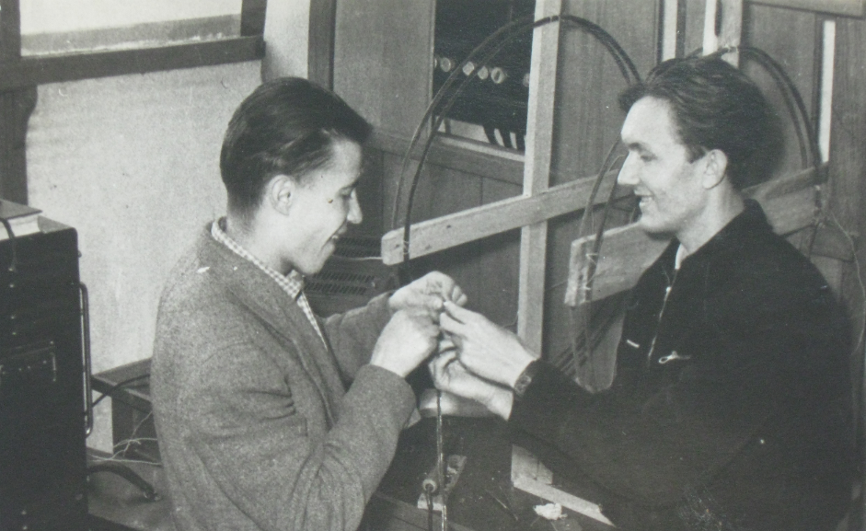
Кафедра ВТ, в лаборатории моделирования. Друзья-студенты Ю.М. Баяковский и Н.А. Смирнов
Время наших 3–6 курсов выпало на 1956–1960 годы, время общественного подъема в стране. Ослабление идеологического пресса, живые общественные дискуссии в газетах и литературных журналах, новые кинофильмы и театральные постановки, литературные вечера — все это формировало наш взгляд на жизнь и оставило в памяти такое понятие, как поколение «шестидесятников». Мы с Ю.М. пристрастились к новой технической литературе. Очень часто посещали магазины технической книги на Петровке и на Моховой. На адрес общежития делали заявки на литературу по тематическим планам издательств. У Ю.М. это пристрастие впоследствии переросло в сотрудничество с издательством «Мир».
Студенческая жизнь не мыслима без веселья. В те годы зарождался КВН, вечера бардовской песни. Очень популярны были межвузовские вечера. Мы очень любили ездить на танцы в педагогический и медицинский институты, где училось много девушек. В свою очередь, мы приглашали их на вечера к себе. На одном из таких вечеров в МЭИ Ю.М. познакомился со своей будущей женой Валентиной Александровной. Они счастливо прожили вместе свыше 50-ти лет, вырастили сына Михаила.
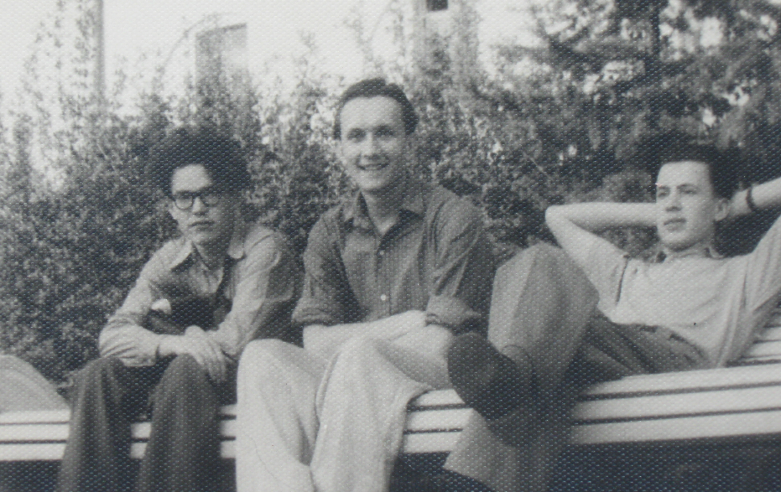
Студенческие посиделки. В центре – Ю.М. Баяковский, справа – Н.А. Смирнов, слева – Г.К. Холопов (тоже коммунар).
Большим событием для нашего курса была поездка на целину в 1957 году для уборки урожая в Алтайском крае. Везли нас в июле в теплушках, неспешно, с длительными стоянками на запасных путях узловых станций. Июль, к счастью, был жарким. Вагоны были переполнены, так, что в каждом не хватало 3–5 спальных мест и спать приходилось по очереди. Каждому пришлось постоять несколько ночей у дверей вагона.
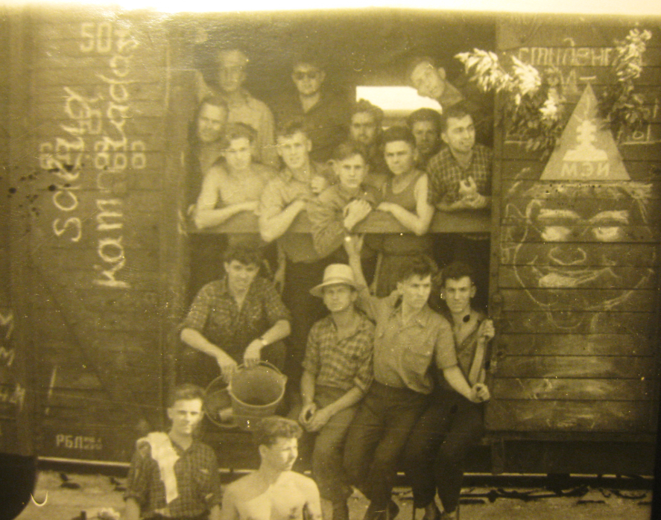
Вагон на целину. Ю.М. Баяковский - самый верхний справа
Работа на целине способствовала тому, что все мы близко перезнакомились, курс стал очень дружным. Через 5 лет после окончания института мы собрались в ресторане «София», через 10 лет — в «Будапеште» и так продолжается до сих пор. Правда, когда нам исполнилось по 70 лет и курс наш стал убывать, стали встречаться через 2–2,5 года. Ю.М. последний раз был на встрече курса в 2012 году. Встречу в ноябре 2014 года мы провели уже без него…
В годы нашей учебы в МЭИ был очень сильный преподавательский коллектив. Четыре семестра у нас блестяще вел математический анализ доцент Б.В.Кутузов, пришедший в МЭИ из МГУ. Он не только научил нас математике, но и привил любовь к ней. К нему на радиофакультет ходили мы с Ю.М. слушать курс по теории вероятностей. Профессор Л.М.Биберман много внимания уделял тому, что первичен смысл физических явлений, а математический аппарат, их описывающий, вторичен. Однажды, когда мы ожидали занятия по булевой алгебре, в нашу аудиторию вошел невысокого роста молодой человек почти нашего возраста, на которого мы не обратили внимания, продолжая заниматься своими делами. Молодому человеку пришлось потратить некоторое время, чтобы объяснить нам, что он наш новый преподаватель. Это был Д.А. Поспелов, только что окончивший МГУ, впоследствии один из ведущих специалистов страны по искусственному интеллекту. Далее он очень нестандартно прочел нам курс линейной алгебры и занимался с нами программированием. Большое влияние на наше становление, как инженеров, оказал трехсеместровый курс ТОЭ. Первые два семестра его читал профессор А.В. Нетушил преимущественно в дедуктивной манере. Откровением для нас с Ю.М. оказалась третья часть — теория поля, которую с блеском, но уже в индуктивной манере излагал профессор К.М. Поливанов. Нам в эпоху начинающейся «бурбакизации» такой подход давался с трудом. Сплав математической теории с инженерией продемонстрировал нам профессор Л.С. Гольдфарб в курсе автоматического управления. Сложнее обстояло дело со специальными дисциплинами. Специальность по вычислительной технике была открыта с прицелом на перспективу. В пятидесятые годы до настоящего учебного уровня дозрели только два направления: электрическое моделирование, которое нам замечательно изложил автор одноименного учебника профессор И.М. Тетельбаум, и аналоговые машины, которые читал зав. кафедрой профессор Г.М. Жданов, благодаря стараниям которого и была открыта наша специальность. Курс по цифровым машинам, которые сейчас являются основой специальности, существовал на уровне схемотехники и архитектуры фон-Неймана, но стремительно развивался. Душой и лектором этого курса был доцент А.Г. Шигин. Он организовала нам по нему несколько небольших спецкурсов, которые прочитали ведущие специалисты НИИ и КБ Москвы, бывшие выпускники ЭВПФ МЭИ. На такой мощной теоретической базе Ю.М. сначала поднялся до уровня виртуоза-программиста, а затем до уровня одного из ведущих специалистов страны по компьютерной графике.
Наше теоретическое обучение сопровождалось хорошей технологической подготовкой. На первом курсе мы прошли слесарные, токарные, сварочные и литейные мастерские. На третьем курсе была организована месячная практика на заводе САМ, где мы поработали в монтажном и сборочном цехах. Особенно запомнилась последняя практика в конце 5-го курса, в июне, которая прошла в г. Загорске( ныне Сергиев Посад), на передовом по тем временам закрытом заводе, носившем у местного населения название «Скобянка». Сначала мы практиковались в цехе сборки ЭВМ, а затем в КБ завода, где были прикреплены к инженерам для обучения. Нашу практику лично курировал главный инженер завода В.С.Семенихин, будущий академик и Герой социалистического труда. Жили мы в частном секторе, где институт снимал для нас комнаты. Мы с Ю.М. жили в комнате в маленьком деревянном домике на ул. Горького, что было объектом шуток.
В июле 1959 г. все военнообязанные юноши нашего курса проходили военные сборы. Наша группа проходила их в г. Пушкине под Ленинградом. Июль выдался теплым, жили в палатках. Наряду со строевой подготовкой, караульной службой, принятием присяги прошли обучение на аэродромных объектах. Однажды на ночных учениях на курсовой радиомаяк, где мы присутствовали, зашел трижды Герой Советского Союза И.Н. Кожедуб. Увидев незнакомых солдат, спросил, кто мы такие. Узнав, что студенты, пожелал нам успехов.
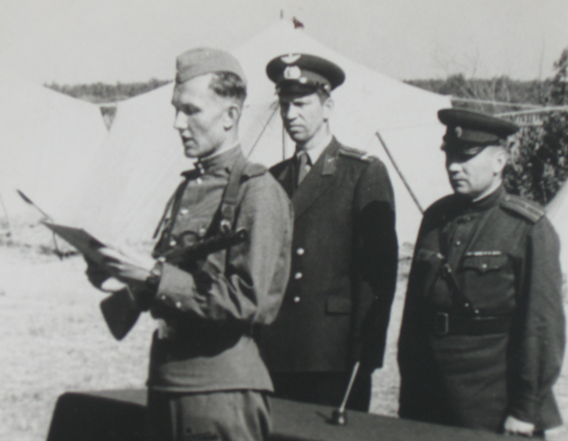
Военные сборы, принятие присяги
С сентября 1959 г. и по февраль 1960 г. нас ждало дипломное проектирование, защита дипломного проекта и вступление во взрослую жизнь. Дипломный проект Ю.М. выполнил под руководством проф. И.М. Тетельбаума и защитил его с оценкой отлично. Тема проекта относилась к области электрического моделирования с использованием конформных преобразований. По итогам этой работы руководитель и дипломник получили авторское свидетельство на изобретение «Способ математического моделирования объемных гидродинамических вихревых полей». В завершение обучения в МЭИ Ю.М. получил диплом с отличием.

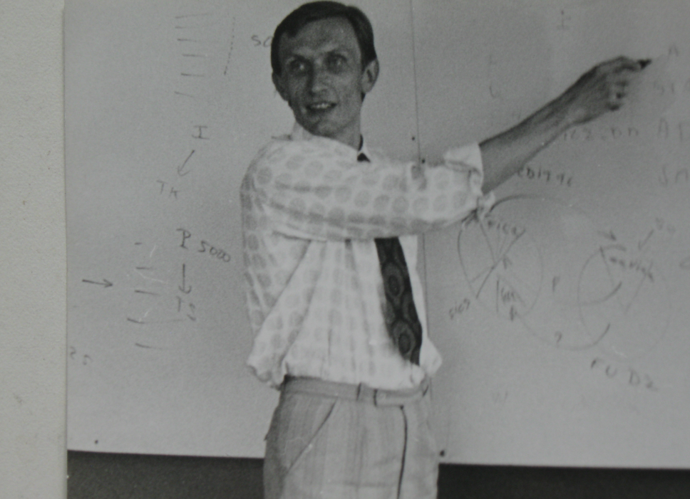
Выступление на семинаре
P.S.Хотя Ю.М. и приехал в Москву из небольшого посёлка Лобва с Северного Урала, но был прекрасно подготовлен по математике и физике. Наряду с одаренностью Ю.М. следует отметить, что эти дисциплины ему преподавал кандидат физ.-мат. наук, сосланный в Уральскую глубинку из Ленинграда за какие-то «политические» прегрешения того сталинского времени. Можно добавить, что меня тоже выучила математике дочь «врага народа», высланная из Москвы в Ярославскую глубинку. Неожиданные штрихи ушедшей эпохи.

Воспоминания написал СМИРНОВ НИКОЛАЙ АЛЕКСЕЕВИЧ, проживший с ЮРИЕМ МАТВЕЕВИЧЕМ БАЯКОВСКИМ в одной комнате общежития и проучившийся с ним в одной студенческой группе МЭИ с сентября 1954 г. по февраль 1960 г. В настоящее время Смирнов Н.А.- профессор кафедры вычислительной техники Московского технического университета МИРЭА. Email: smirnov@mirea.ru

